

MODUL METODOLOGI DKV
(DVM322)

MODUL SESI 12
DATA PERUSAHAAN DAN DATA PRODUK
DISUSUN OLEH
Dosen : Ratih Pertiwi, S. Ikom, M. Ds

UNIVERSITAS ESA UNGGUL
24 September 2014
PENGANTAR

A. Kemampuan Akhir Yang Diharapkan

Setelah mempelajari modul ini, diharapkan mahasiswa mampu :
1. Menguraikan visi dan misi Universitas Esa Unggul
2. Merinci topik-topik perkuliahan Pengenalan Material
3. Mengidentifikasi buku referensi serta komponen dan proporsi penilaian mata kuliah Pengenalan Material

B. Uraian dan Contoh
1. Visi dan Misi

Universitas Esa Unggul mempunyai visi menjadi perguruan tinggi kelas dunia berbasis intelektualitas, kreatifitas dan kewirausahaan, yang unggul dalam mutu pengelolaan dan hasil pelaksanaan Tridarma Perguruan Tinggi. Untuk mewujudkan visi tersebut, maka Universitas Esa Unggul menetapkan misi-misi sebagai berikut :
a. Menyelenggarakan pendidikan tinggi yang bermutu dan relevan
b. Menciptakan suasana akademik yang kondusif
c. Memberikan pelayanan prima kepada seluruh pemangku kepentingan

2. Topik Perkuliahan
TUJUAN INSTRUKSIONAL UMUM
Setelah mengikuti perkuliahan ini, diharapkan mahasiswa bisa memahami tentang Konsepsi Perancangan Visual sebagai bentuk pertanggung jawaban karya dalam aspek kajian literaturnya. Penekanan materi diarahkan pada pemahaman dalam mengola data perusahaan dan produknya terkait proses memahami BAB II.

TUJUAN INSTRUKSIONAL KHUSUS
1. Mahasiswa dapat memahami serta menjelaskan tentang pengolahan data
2. Mahasiswa dapat memahami serta menjelaskan tentang pengumpulan dan pengolahan data perusahaan
3. Mahasiswa dapat memahami dan menjelaskan tentang pengumpulan dan pengolahan data produk
4. Mahasiswa dapat memahami dan penjelaskan tahap-tahap dalam proses pengumpulan dan pengolahan data perusahaan dan data produk

12.1 Pengolahan Data

•Merupakan tahapan-tahapan yang dilakukan dalam rangka membuat konsep perancangan komunikasi visual

•Tahapan-tahapan disini harus dilakukan secara berurutan dan saling terkait dan berkesinambungan

•Tahapan berisikan bari beberapa bagian atau dalam laporan karya ilmiah di katakan sebagai BAB yang saling berhubungan antara satu dengan lainnya

•Proses ini sering disebut sebagai bentuk

sistematika komunikasi
penulisan laporan perancangan visual

10.2 (BAB 1) Pendahuluan

•Pendahuluan dalam proses perancangan merupakan bagian awal yang berisikan tentang berbagai macam hal terkait dengan proses perancangan yang dilakukan

•Pada pendahuluan ini beberapa bagian tersebut dapat diklasifikasikan seperti berikut ini :

A. Judul Perancangan
B. Latar Belakang Berancangan
C. Rumusan Perancangan
D. Tujuan Perancangan
E. Manfaat perancangan
F. Metode Perancangan, Kerangka pemikiran
G. Sistematika Penulisan

A. Judul Perancangan
•Judul harus dibuat dalam bentuk kalimat pernyataan dan dibuat ringkas dan jelas
•Judul sudah mengisyaratkan adanya pembatasan masalah yang jelas
•Contohnya ”

•”PERANCANGAN MEDIA KOMUNIKASI VISUAL PRODUK KECAP KAMBING CONGEK”
•”PERANCANGAN MEDIA KOMUNIKASI VISUAL PRODUK MARJON”

B. Latar Belakang
•Berisikan kasus - kasus yang ada dilapangan terkait dengan masalah produk yang dipasarkan termasuk kasus perancangannya
•Pembahasan dimulai dari hal yang umum (Luas) menuju ke hal yang khusus (menyempit) hingga ke permasalahan produk yang dipasarkan atau dikomunikasikan

•Produk yang ditawarkan merupakan suatu hal yang baru, minimal adanya pembaruan dari sebelumnya
•Produk yang ditawarkan merupakan suatu jawaban atas kasus dilapangan berupa ”solusi penyelesaian” atas kebutuhan masyarakat

•Dari hal baru atas produk itu, maka perancangan komunikasi visualnya dapat di ciptakan sesuai dengan kualifikasi produk tersebut.
Rumusan Masalah
•Rumusan masalah hendaknya dibuat dengan kalimat tanya.
•Kalimat tanya yang digunakan harus terkait dengan suatu proses pembuatan rancangan
•Sehingga kalimat tanya diwujudkan dalam bentuk Bagaimana caranya...

•Rumusan masalah hendaknya mengandung suatu pemecahan masalah sesuai dengan latar belakangnya
•Contohnya
•” Bagaimana caranya merancang sarana komunikasi visual yang mevisualisasikan tentang keberadaan produk kecap kambing congek lebih dikenal masyarakat, hingga nantinya masyarakat tertarik untuk melihatnya ?”
D. Tujuan
•Berisikan secara rinci tentang tujuan dari perancangan yang dilakukan menyangkut :
1. Memperkenalkan produk di masyarakat
2. Menaikkan pencitraan perusahaan
3. Membangun kepercayaan masyarakat terhadap produk
4. Menaikkan omset penjualan

E. Manfaat
•Berisikan secara rinci tentang tujuan dari perancangan yang dilakukan menyangkut :
1. Memperoleh perancangan yang komunikatif dan efektif
2. Memperoleh perancangan yang inovatif dan artistik
3. Memperoleh perancangan yang mampu mempengaruhi target audien hingga menimbulkan umpan balik (tindakan)

F. Metode Perancangan
•Berisikan tentang tahap-tahap perancangan itu dilakukan memuat :
1. Metode Pengumpulan Data
1. Metode Analisis Data

2. Metode Konsep Penciptaan 3. Metode Visualisasi Desain
•Akan dijelaskan pada pertemuan berikutnya

G. Kerangka Pemikiran
•Berisikan Bagan Struktur Alur Pemikiran dari proses perancangan yang dilakukan

H. Sistematika Penulisan
• Berisikan tentang tahap-tahap yang berisikan bagian (antar BAB)

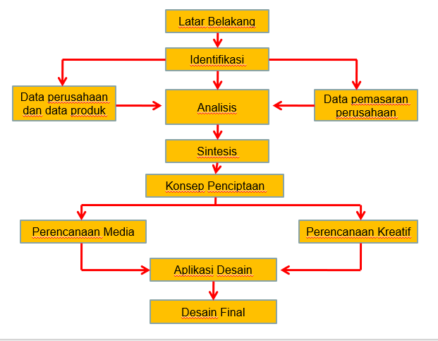

Referensi:
• H.Bahdin, Pedoman Penulisan Karya Ilmiah, Kencana Prenada Media Group, Jakarta, 2007
• Jonathan Sarwoto & Hary Lubis, Metode Riset untuk Desain Komunikasi Visual, Penerbit ANDI, Yogyakarta, 2007

